

รายงานผลการดำเนินการ

เพื่อจัดการความเสี่ยงต่อการรับสินบน

ประจำปีงบประมาณ 256๘

สถานีตำรวจภูธรไพรบึง

บทนำ
ตามที่สถานีตำรวจภูธรไพรบึง ได้ดำเนินการเพื่อจัดการความเสี่ยงต่อการรับสินบน และ ได้มีแผน บริหารความเสี่ยงต่อการรับสินบน ประจำปีงบประมาณ ๒๕๖๘ ของหน่วยงาน นั้น
สถานีตำรวจภูธรไพรบึง ได้ดำเนินการเพื่อจัดการความเสี่ยงต่อการรับสินบน เป็นกิจกรรมและ การดำเนินการตามมาตรการเพื่อบริหารความเสี่ยงต่อการรับสินบน โดยดำเนินการแยกตามสายงานในหน่วยงาน อันได้แก่
๑. งานอำนวยการ
๒. งานป้องกันปราบปราม ๓. งานจราจร
๔. งานสืบสวน
๕. งานสอบสวน

โดยได้ดำเนินการจัดการความเสี่ยงอย่างเป็นรูปธรรม มีภาพแสดงกิจกรรมการดำเนินการตามมาตรการ ดังรายงานผลการดำเนินการ และ หน่วยงานได้เปิดเผยข้อมูลการดำเนินการเป็นการเปิดเผยข้อมูลสาธารณะ เพื่อให้บุคคลทั่วไปได้รับทราบตามรายงาน จัดทำโดยคณะทำงานขับเคลื่อนและกำกับติดตามการประเมินคุณธรรม และความโปร่งใสในการดำเนินงานของหน่วยงานภาครัฐ (Interrity & Transparency Assesssment : ITA ) ของ สถานีตำรวจภูธรไพรบึง มีรายละเอียดตามข้อมูลแนบท้ายนี้

พ.ต.อ. 
(รัชยุทธ ศักดิ์ระพี)
ผกก.สภ.ไพรบึง หัวหน้าหน่วยงาน

รายงานผลการดำเนินการประเมินความเสี่ยงการทุจริต สถานีตำรวจภูธรไพรบึง ประจำปีงบประมาณ 256๘

งานอำนวยการ

ปัจจัยที่จะเกิดความเสี่ยง | มาตรการจัดการความเสี่ยง | ผลการดำเนินการ
1. การเบิกจ่ายเงินสวัสดิการ มีการ หาช่องทางเพื่อผลประโยชน์ส่วน ตน เช่น รับสินน้ำใจ  2. การเบิกจ่ายเงินงบประมาณ และเงินนอก งบประมาณ มีการ หาช่องทางเพื่อผลประโยชน์ส่วน ตน เช่น รับสินน้ำใจ  3. การขออนุญาตต่ออายุใบสำคัญ ประจำตัวคนต่างด้าวฯ  - ไม่เร่งรัดดำเนินการ  - เพิ่มขั้นตอนการ ดำเนินการโดยไม่จำเป็น  4. การจัดซื้อจัดจ้างมีผลประโยชน์ ในการดำเนินการ  5. การรับ การแจกจ่าย พัสดุ  เอื้อประโยชน์ต่อพวกพ้อง | ๑. กำกับดูแล การปฏิบัติงาน  โดยมีการตรวจสอบตามสาย การบังคับบัญชาทุกขั้นตอน เพื่อไม่ให้เกิดช่องว่างในการ เรียกรับผลประโยชน์  ๒. อบรม กำชับการ ปฏิบัติงาน ของเจ้าหน้าที่อย่าง สม่ำเสมอ เพื่อสร้างจิตสำนึกใน การปฏิบัติงาน  ๓. ดูแลทุกข์สุข สอบถาม ปัญหาความเป็นอยู่อย่าง ใกล้ชิด | ๑. มีการอบรม กำชับ การ  ปฏิบัติหน้าที่เป็นประจำ  ๒. ตรวจสอบเอกสารที่เกี่ยวข้อง กับการปฏิบัติงาน อย่าง สม่ำเสมอ  ๓. ตรวจสอบความเป็นอยู่ สอบถาม พูดคุย เพื่อให้ได้ รับทราบปัญหาต่าง ๆ ของ ผู้ใต้บังคับบัญชา เพื่อสามารถให้ คำแนะนำและแนวทางแก้ไขปัญหาได้อย่างถูกต้อง

ภาพประกอบผลการดำเนินงาน

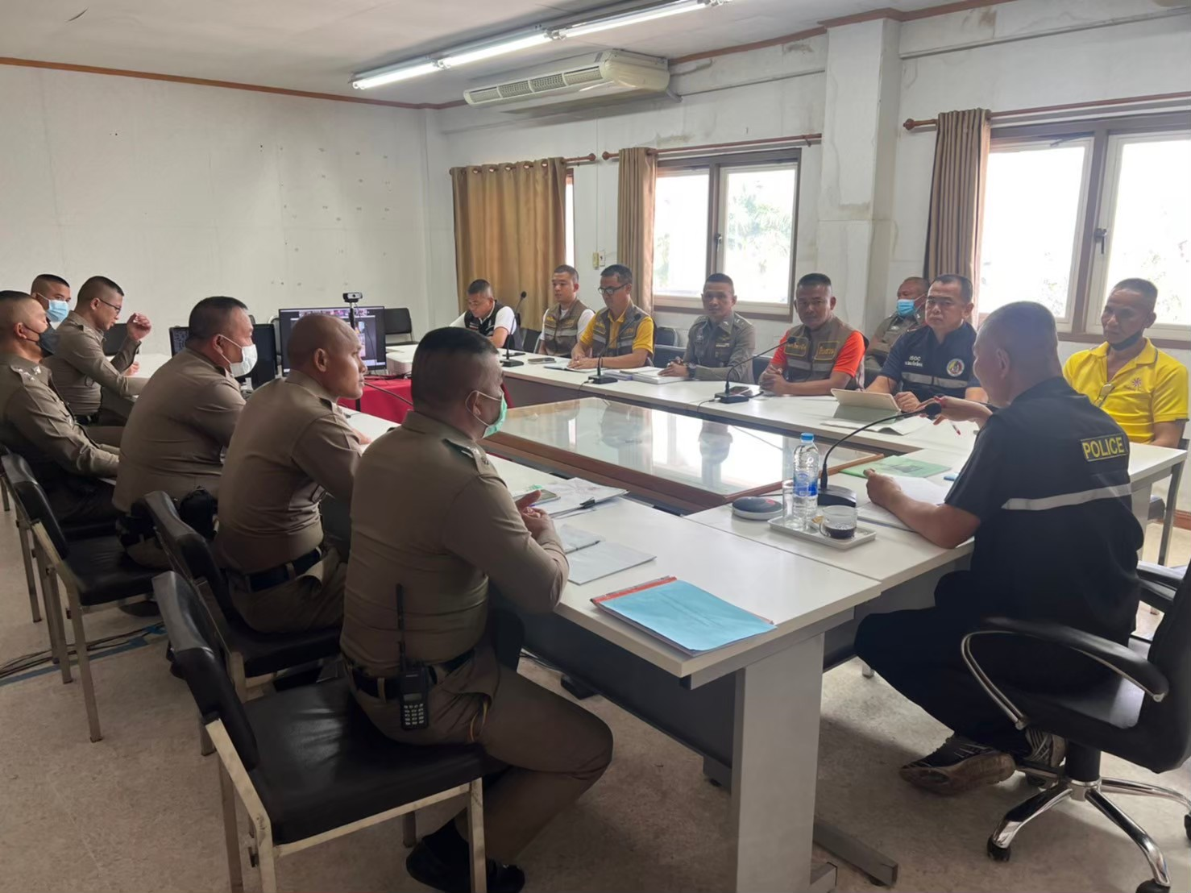

พ.ต.อ.รัชยุทธ ศักดิ์ระพี ผกก.สภ.ไพรบึง, พ.ต.ท.ชาญทอง กุยแก้ว รอง ผกก.ป.สภ.ไพรบึง, พ.ต.ท.สุติพงษ์ โสดาจันทร์ สว.อก.สภ.ไพรบึง มีการอบรม กำชับ การปฏิบัติ หน้าที่การเงิน และเจ้าหน้าที่พัสดุ ที่เกี่ยวข้องกับการเบิกจ่ายเงินสวัสดิการการเบิกจ่ายเงินงบประมาณ และ เงินนอกงบประมาณการ การจัดซื้อจัดจ้าง และการเบิกจ่าย พัสดุ ไม่ให้มีการทุจริต โดยไม่ให้มีการหาช่องทางเพื่อประโยชน์แก่ตนเองหรือเอื้อประโยชน์ต่อพวกพ้อง ตลอดจนการเตรียมความพร้อมเพื่อรอรับการตรวจราชการ จากหน่วยงาน ของ ตร. ได้แก่ จเรตำรวจ งานตรวจสอบภายในของ ตร. และ การตรวจสอบภายในของตำรวจภูธรจังหวัดศรีสะเกษ โดยให้ตรวจสอบเอกสารที่เกี่ยวข้องกับการปฏิบัติงาน อย่างสม่ำเสมอ และ ตรวจสอบความเป็นอยู่ สอบถาม พูดคุย เพื่อให้ได้ รับทราบปัญหาต่างๆ ของ ผู้ใต้บังคับบัญชา เพื่อ สามารถให้ คำแนะนำและแนวทางแก้ไข ปัญหาได้อย่างถูกต้อง

งานป้องกันปราบปราม
ปัจจัยที่จะเกิดความเสี่ยง | มาตรการจัดการความเสี่ยง | ผลการดำเนินการ
- การจับกุมและการบังคับใช้  กฎหมาย  - การละเว้นการปฏิบัติหน้าที่เพื่อ ผลประโยชน์  - การเอื้อประโยชน์ให้ผู้อื่นได้ ประโยชน์  - การกลั่นแกล้ง บังคับขู่เข็ญ เรียก รับ ผลประโยชน์  - รับสินบน  - ละเว้นการปฏิบัติหน้าที่ เพื่อเรียก รับ ผลประโยชน์เล็กน้อย เพื่อแลก กับ การไม่ดำเนินขั้นตอนตาม กฎหมาย เช่น การตรวจพบการ ลักลอบเล่นการ พนันแล้วไม่ ดำเนินการจับกุม พูดคุย ไกล่เกลี่ย เพื่อรับ ผลประโยชน์  - กลั่นแกล้ง บังคับ ขู่เข็ญ เรียกรับ ผลประโยชน์ เช่น การจับกุมยัดของ กลางยาเสพติด เพื่อเรียกรับ ผลประโยชน์ ในการไม่จับกุม | ๑. อบรม กำชับการปฏิบัติงาน  ของเจ้าหน้าที่ตำรวจให้ปฏิบัติ ตามกฎหมายอย่างเคร่งครัด ไม่ให้เรียกรับทรัพย์สินหรือ ประโยชน์อื่นใดเพื่อช่วยเหลือ ผู้กระทำผิด  - จัดหาสวัสดิการเพิ่มเติมเพื่อ  สร้างขวัญกำลังใจในการ ปฏิบัติ หน้าที่  ๓. เสริมสร้างการควบคุมดูแล ผู้ใต้บังคับบัญชา ตามคำสั่ง ๑๒๑๒/๒๕๓๗  ๔. แต่งตั้งคณะกรรมการเพื่อ ติดตามและควบคุมการทุจริต ประจำสถานี | ๑. ก่อนออกปฏิบัติหน้าที่  หัวหน้างานต้อง อบรม กำชับ การปฏิบัติงานของ เจ้าหน้าที่ ตำรวจให้ปฏิบัติตามกฎหมาย อย่างเคร่งครัด ไม่ให้เรียกรับ ทรัพย์สินหรือ ประโยชน์อื่นใด เพื่อช่วยเหลือผู้กระทำผิดทุก กรณี  ๒. สอดส่องผู้ใต้บังคับบัญชา อย่างสม่ำเสมอ เช่น ออก เยี่ยมเยียนครอบครัว เพื่อ สอบถาม ปัญหาต่างๆ  ๓ .นำปัญหาต่าง ๆ ของ ผู้ใต้บังคับบัญชาเสนอ คณะกรรมการเพื่อติดตาม และ ควบคุมการทุจริต เพื่อ หาแนวทางแก้ไขต่อไป

ภาพประกอบ ผลการดำเนินงาน
ในทุกวันของชุดปฏิบัติการสายตรวจ จะมีการอบรมปล่อยแถวสายตรวจก่อนออกปฏิบัติหน้าที่

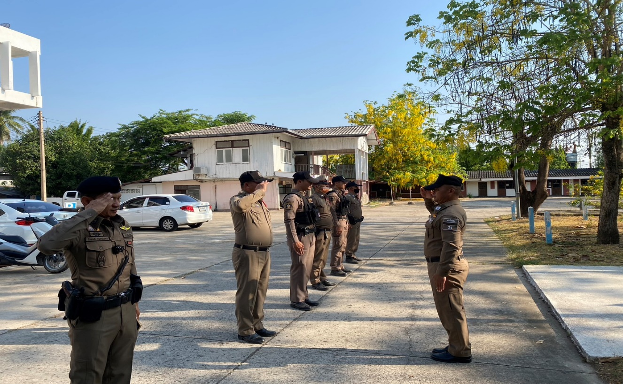

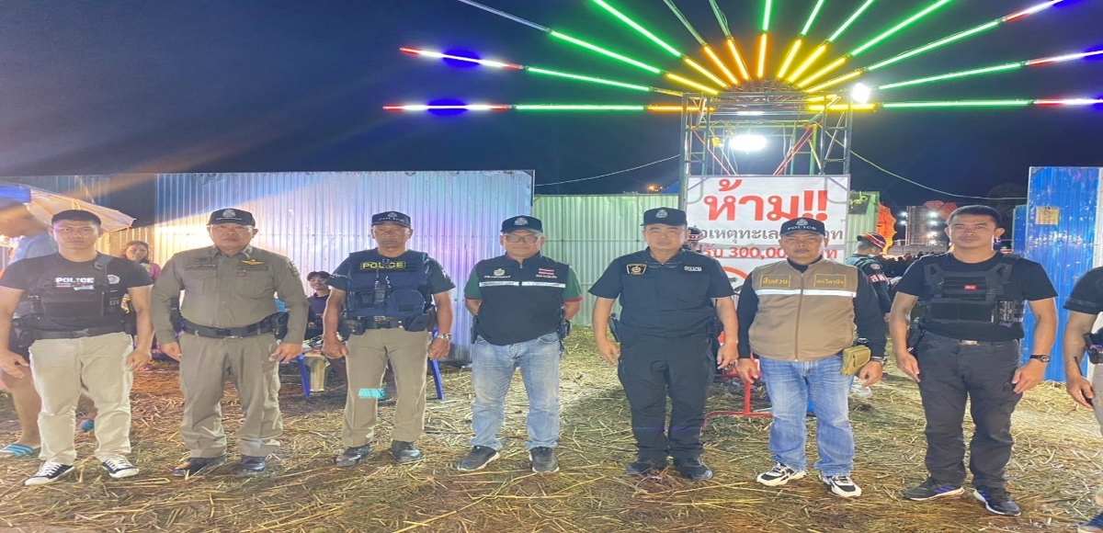
พ.ต.ท.ชาญทอง กุยแก้ว รอง ผกก.ป.สภ.ไพรบึง พร้อมด้วย พ.ต.ท.สุทัศน์ ประรัมย์ สวป.สภ.ไพรบึง อบรมปล่อยแถวสายตรวจก่อนออกปฏิบัติหน้าที่ มีการอบรม กำชับ การปฏิบัติงานของ เจ้าหน้าที่ตำรวจ สายตรวจ ให้ปฏิบัติตามยุทธวิธีและกฎหมายอย่างเคร่งครัด ไม่ให้เรียกรับ ทรัพย์สินหรือ ประโยชน์อื่นใด เพื่อช่วยเหลือผู้กระทำผิดทุกกรณี

งานจราจร

ปัจจัยที่จะเกิดความเสี่ยง | มาตรการจัดการความเสี่ยง | ผลการดำเนินการ
1. การจับกุมผู้กระทำความผิดตาม กฎหมาย จราจร เรียกรับทรัพย์สิน หรือประโยชน์อื่น ใดแลกกับการไม่ให้ ถูกจับกุมตามกฎหมายจราจร | ๑. อบรม กำชับการปฏิบัติงาน ของ เจ้าหน้าที่ตำรวจให้ปฏิบัติ ตามกฎหมาย อย่างเคร่งครัด ไม่ให้เรียกรับทรัพย์สินหรือ ประโยชน์อื่นใดเพื่อช่วยเหลือ ผู้กระทำผิด  ๒. จัดหาสวัสดิการเพิ่มเติมเพื่อ สร้างขวัญ กำลังใจในการ ปฏิบัติหน้าที่  ๓. เสริมสร้างการควบคุมดูแล ผู้ใต้บังคับบัญชา ตามคำสั่ง ๑๒๑๒/๒๕๓๗ ๔. แต่งตั้งคณะกรรมการเพื่อ ติดตามและ ควบคุมการทุจริต ประจำสถานี | ๑. ก่อนออกปฏิบัติหน้าที่ หัวหน้างาน ต้อง อบรม กำชับ การปฏิบัติงาน ของ เจ้าหน้าที่ ตำรวจให้ปฏิบัติตาม กฎหมาย อย่างเคร่งครัด ไม่ให้เรียก รับ ทรัพย์สิน หรือประโยชน์อื่นใด เพื่อช่วยเหลือ ผู้กระทำผิดทุก กรณี  ๒. สอดส่องผู้ใต้บังคับบัญชา อย่าง สม่ำเสมอ เช่น ออก เยี่ยมเยียน ครอบครัว เพื่อ สอบถามปัญหา ต่างๆ  ๓. นำปัญหา ต่าง ๆ ของ ผู้ใต้บังคับบัญชา เสนอ คณะกรรมการเพื่อติดตาม และ ควบคุมการทุจริต เพื่อ หาแนวทาง  แก้ไข ต่อไป

ภาพประกอบ ผลการดำเนินงาน
ก่อนออกปฏิบัติหน้าที่ทุกผลัด หัวหน้างานต้องอบรม กำชับ การปฏิบัติงานของเจ้าหน้าที่ตำรวจให้ปฏิบัติตามกฎหมายอย่างเคร่งครัด ไม่ให้เรียกรับ ทรัพย์สิน หรือประโยชน์อื่นใดเพื่อช่วยเหลือผู้กระทำผิด
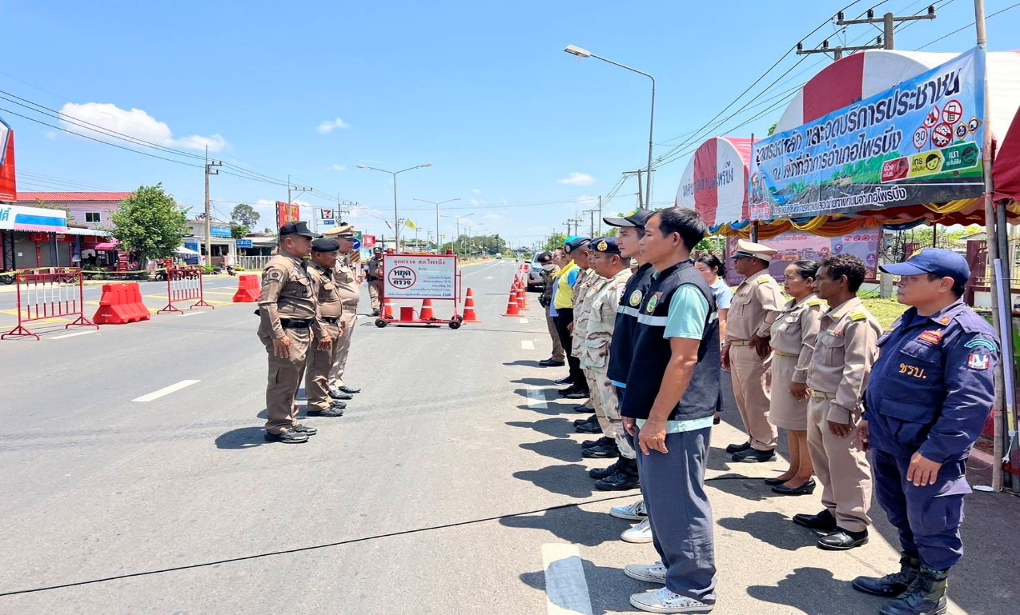

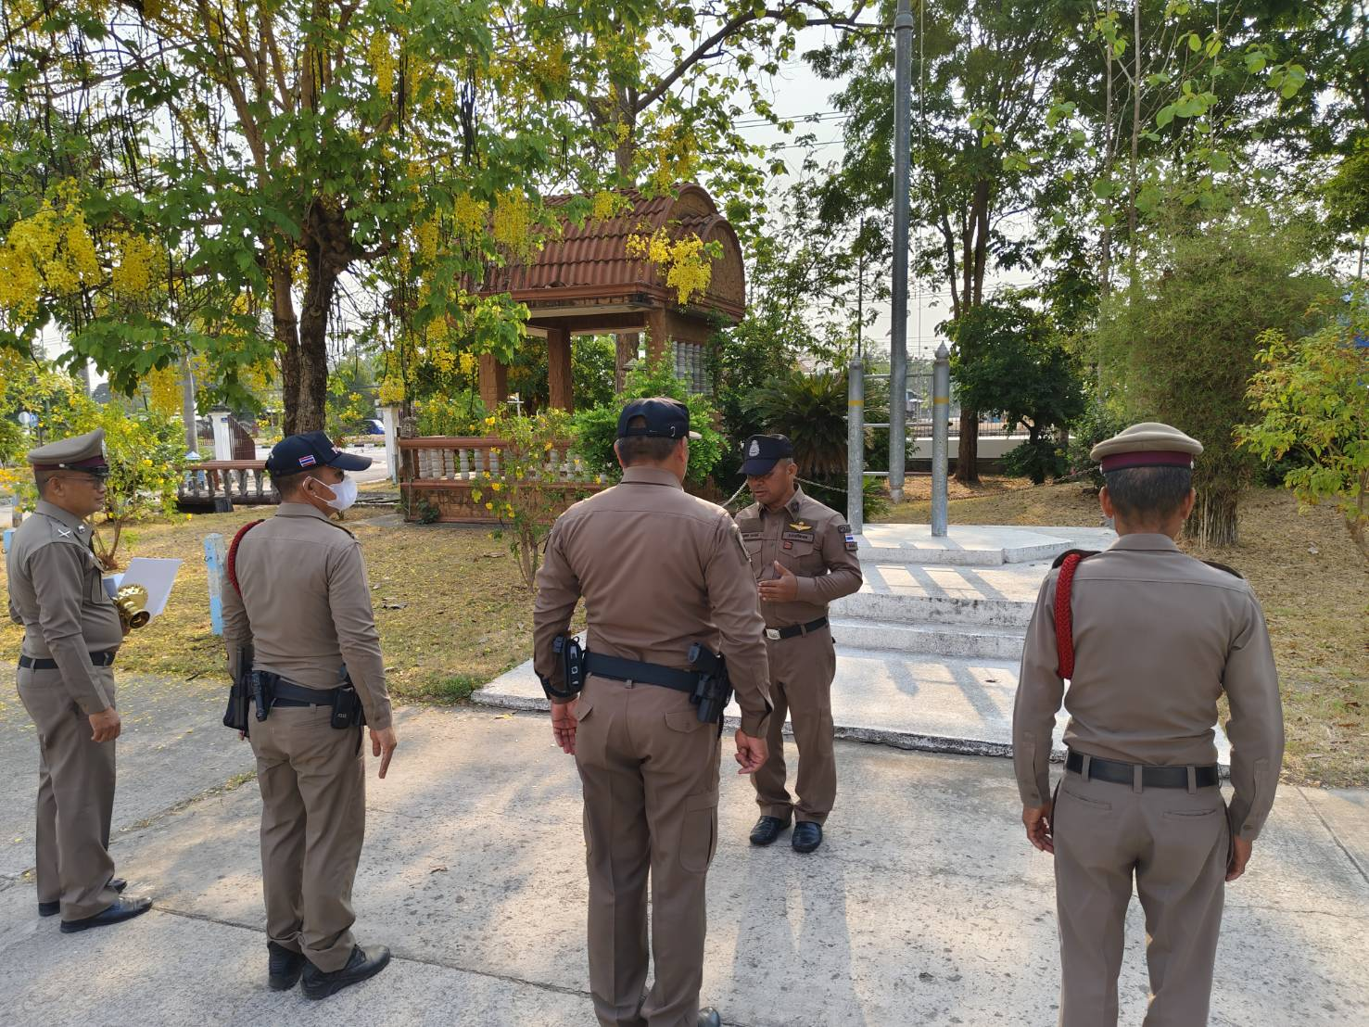

พ.ต.ท.ชาญทอง กุยแก้ว รอง ผกก.(ป.) สภ.ไพรบึง, พ.ต.ท.สุทัศน์ ประรัมย์ สวป.สภ.ไพรบึง อบรม ปล่อยแถว สายตรวจ/จราจร ก่อนออกปฏิบัติหน้าที่ มีการอบรม กำชับ การปฏิบัติงานของ เจ้าหน้าที่ตำรวจจราจร ให้ปฏิบัติตามกฎหมาย อย่างเคร่งครัด ไม่ให้เรียกรับ ทรัพย์สินหรือ ประโยชน์อื่นใดเพื่อช่วยเหลือผู้กระทำผิด

งานสืบสวน

ปัจจัยที่จะเกิดความเสี่ยง | มาตรการจัดการความเสี่ยง | ผลการดำเนินการ
1. การจับกุมผู้กระทำ ความผิดตามกฎหมาย อาญา  - เรียกทรัพย์สินหรือ ประโยชน์อื่นใด เพื่อแลกกับการ ไม่ให้ถูกจับกุม  - เรียกทรัพย์สินหรือ ประโยชน์อื่นใดเพื่อแลกกับการ ไม่ให้ถูกจับกุม ดำเนินคดี | - อบรม กำชับการปฏิบัติงาน ของ  เจ้าหน้าที่ตำรวจให้ปฏิบัติ ตาม กฎหมายอย่างเคร่งครัด ไม่ให้เรียก รับทรัพย์สินหรือ ประโยชน์อื่นใด เพื่อช่วยเหลือ ผู้กระทำผิด  ๒. จัดหาสวัสดิการเพิ่มเติมเพื่อ สร้าง ขวัญกำลังใจในการ ปฏิบัติหน้าที่  ๓. เสริมสร้างการควบคุมดูแล ผู้ใต้บังคับบัญชา ตามคำสั่ง ๑๒๑๒/๒๕๓๗  ๔. แต่งตั้งคณะกรรมการเพื่อ ติดตาม และควบคุมการทุจริต ประจำสถานี | ๑. ก่อนออกปฏิบัติหน้าที่ หัวหน้า งาน ต้อง อบรม กำชับ การ ปฏิบัติงานของ เจ้าหน้าที่ ตำรวจให้ ปฏิบัติตาม กฎหมาย อย่างเคร่งครัด ไม่ให้เรียก รับ ทรัพย์สินหรือ ประโยชน์อื่นใด เพื่อช่วยเหลือ ผู้กระทำผิดไม่ให้ถูกจับกุมในทุกรณี  ๒.สอดส่องผู้ใต้บังคับบัญชา อย่าง สม่ำเสมอ เช่น ออก เยี่ยมเยียน ครอบครัว เพื่อ สอบถามปัญหา ต่างๆ  ๓. นำปัญหาต่าง ๆ ของ ผู้บังคับบัญชาเสนอ คณะกรรมการ เพื่อติดตาม และควบคุมการทุจริต  เพื่อหา แนวทางแก้ไขต่อไป

ภาพประกอบ ผลการดำเนินงาน

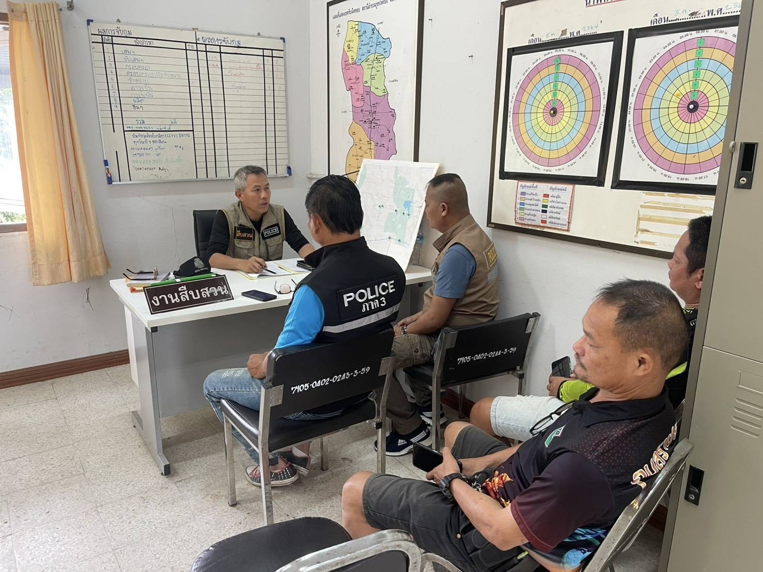

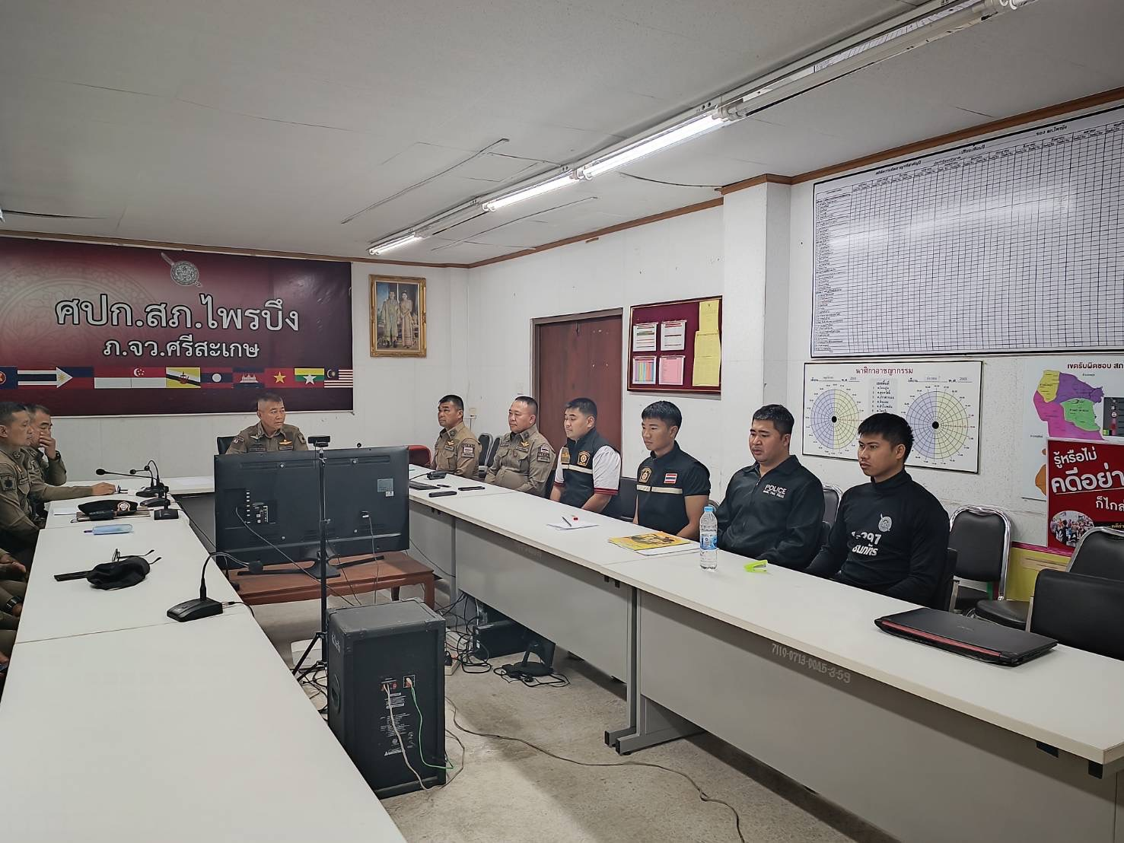
พ.ต.ท.สมศักดิ์ สาภูงา รอง ผกก.สส.สภ.ไพรบึง, พ.ต.ท.พชร บัวจันทร์ สว.สส.สภ.ไพรบึง ประชุมอบรมชุดสืบสวน พร้อมทั้งชี้แจงภารกิจให้ปฏิบัติตามกฎหมาย อย่างเคร่งครัด ไม่ให้เรียกรับ ทรัพย์สินหรือ ประโยชน์อื่นใด เพื่อ ช่วยเหลือผู้กระทำผิดไม่ให้ถูกจับกุมในทุกกรณี

งานสอบสวน

ปัจจัยที่จะเกิดความเสี่ยง | มาตรการจัดการความเสี่ยง | ผลการดำเนินการ
1. รวบรวมพยานหลักฐานช่วยเหลือคู่กรณีที่เสนอเงินหรือผลประโยชน์ตอบแทน | ๑. พนักงานสอบสวนต้องปฏิบัติหน้าที่ตามระเบียบ กฎหมายที่เกี่ยวข้องโดยเคร่งครัด  ๒. เมื่อมีการร้องเรียนเกี่ยวกับการสอบสวน  ๒.๑ ผู้บังคับบัญชารีบพิจารณาสั่งการให้ตรวจสอบข้องเท็จจริงโดยเร็ว ติดตามผลและแก้ไขปัญหาด้วยความถูกต้อง รวดเร็วและเป็นธรรม  ๒.๒ เรียกสำนวนสอบสวนมาตรวจสอบ และควบคุมการสอบสวนอย่างใกล้ชิด  ๒.๓ แจ้งผลการดำเนินการให้ผู้ร้องทราบภายใน ๗ วัน และแจ้งผลการดำเนินการให้ทราบอีกครั้งหลังเสร็จสิ้นแล้ว | ๑. หน.งานสอบสวน ประชุมชี้แจงพนักงานสอบสวน และเจ้าหน้าที่ธุรการคดีเป็นประจำทุกเดือน  ๒. หน.งานสอบสวน เรียกตรวจสำนวนคดีที่ยังไม่แล้วเสร็จทุกสัปดาห์ ๓. พนักงานสอบสวนปฏิบัติหน้าที่ตามระเบียบ กฎหมาย จึงไม่พบเรื่องร้องเรียนแต่อย่างใด

ภาพประกอบ ผลการดำเนินงาน

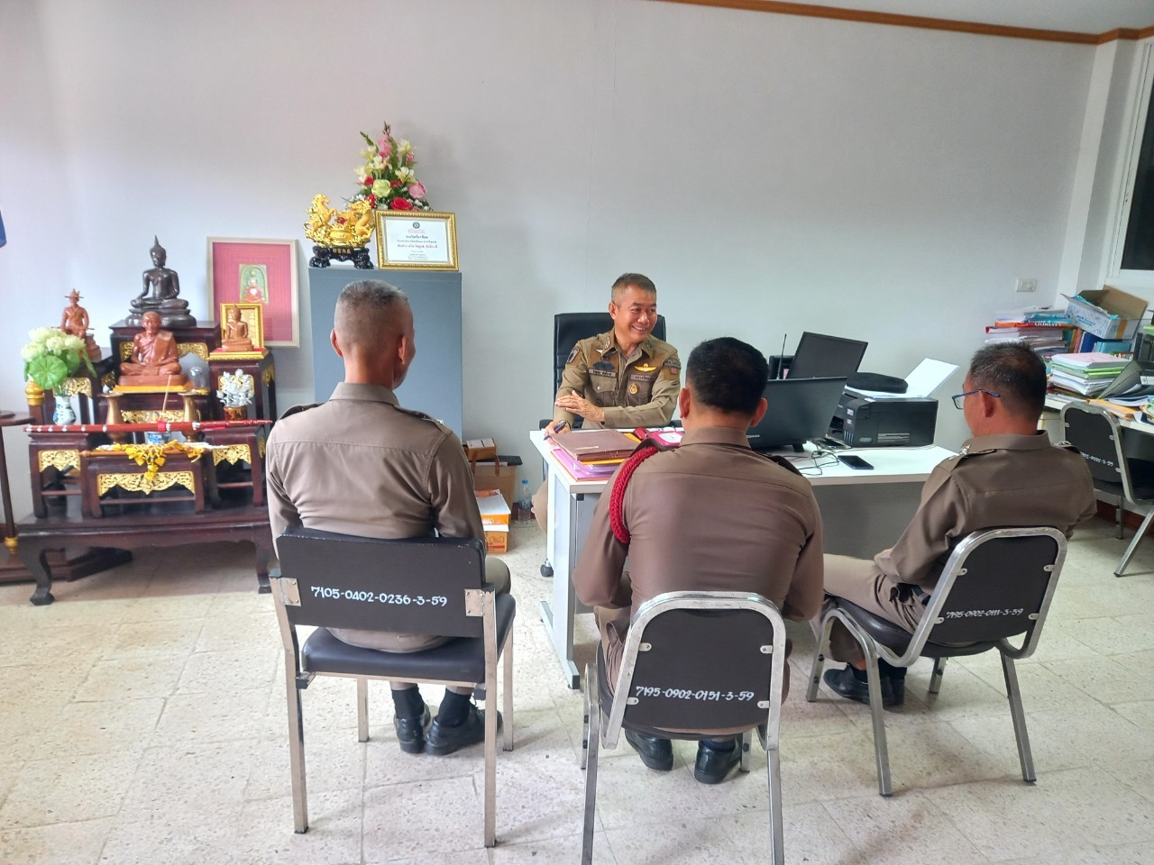

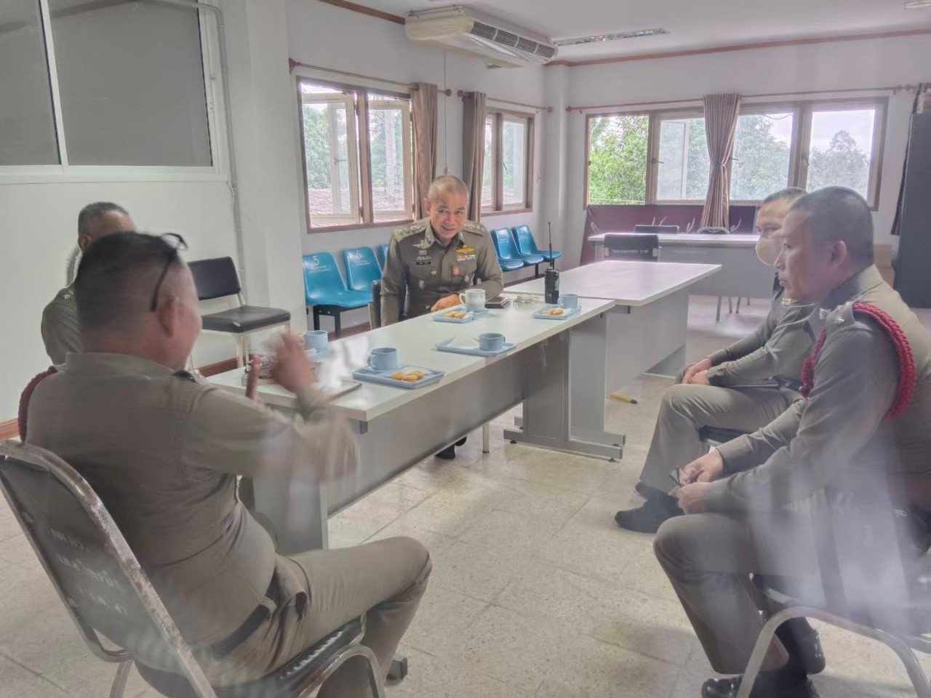

พ.ต.ท.สังวาลย์ รางสถิตย์ รอง ผกก.(สอบสวน)ฯ สภ.ไพรบึง, ประชุมชี้แจงพนักสอบสวน และเจ้าหน้าที่ธุรการคดี

เป็นประจำทุกเดือน และเรียกตรวจสำนวนที่ยังไม่แล้วเสร็จทุกสัปดาห์

หัวหน้าหน่วยออกคำสั่งสถานี เรื่อง มาตรการควบคุมและเสริมสร้างความประพฤติและวินัยข้าราชการตำรวจ ตามคำสั่ง ตร. ที่ ๑๒๑๒/๒๕๓๗ ลง ๑ ต.ค. ๒๕๓๗ เพื่อให้ ผู้บังคับบัญชาควบคุมกำกับดูแลผู้ใต้บังคับบัญชาใน เรื่องวินัยข้าราชการตำรวจ
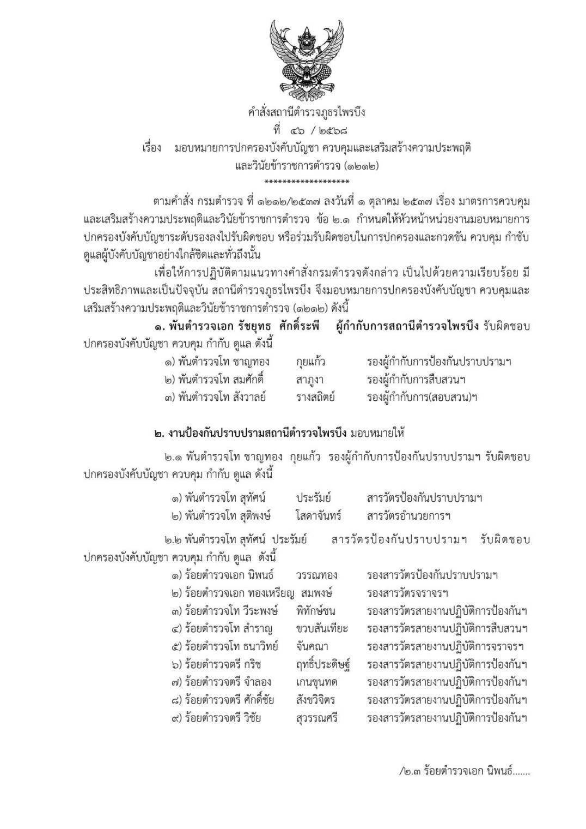
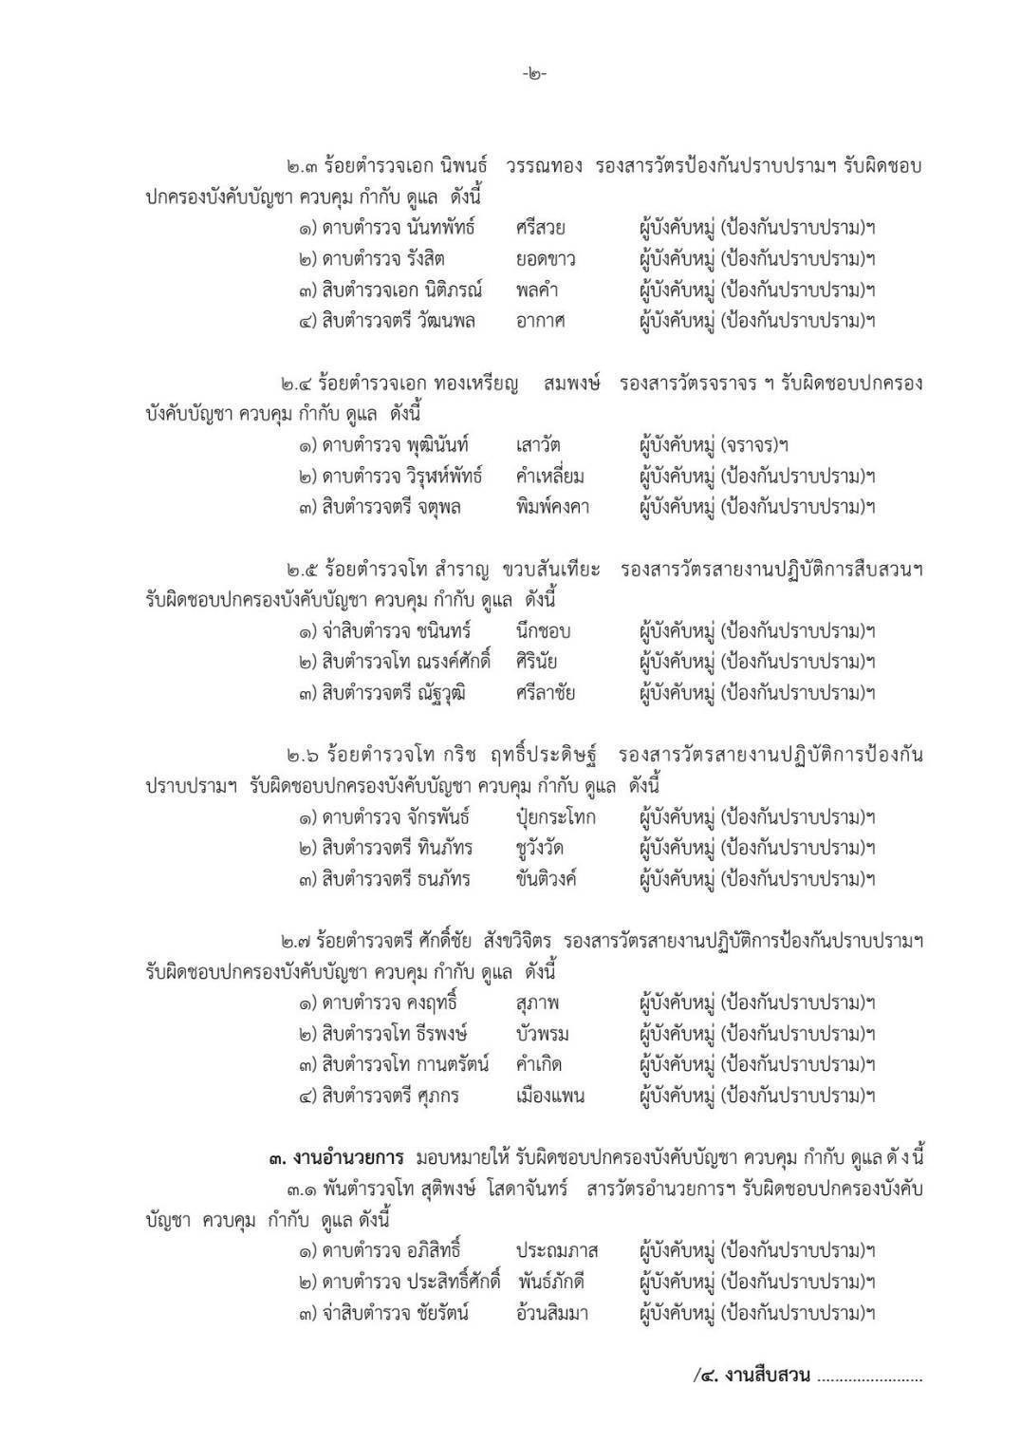
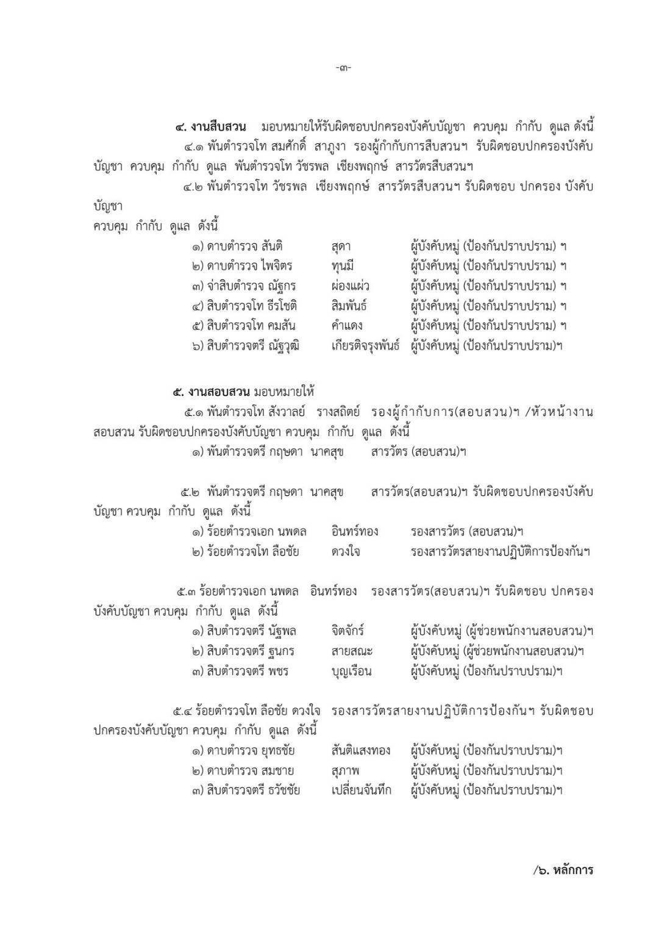
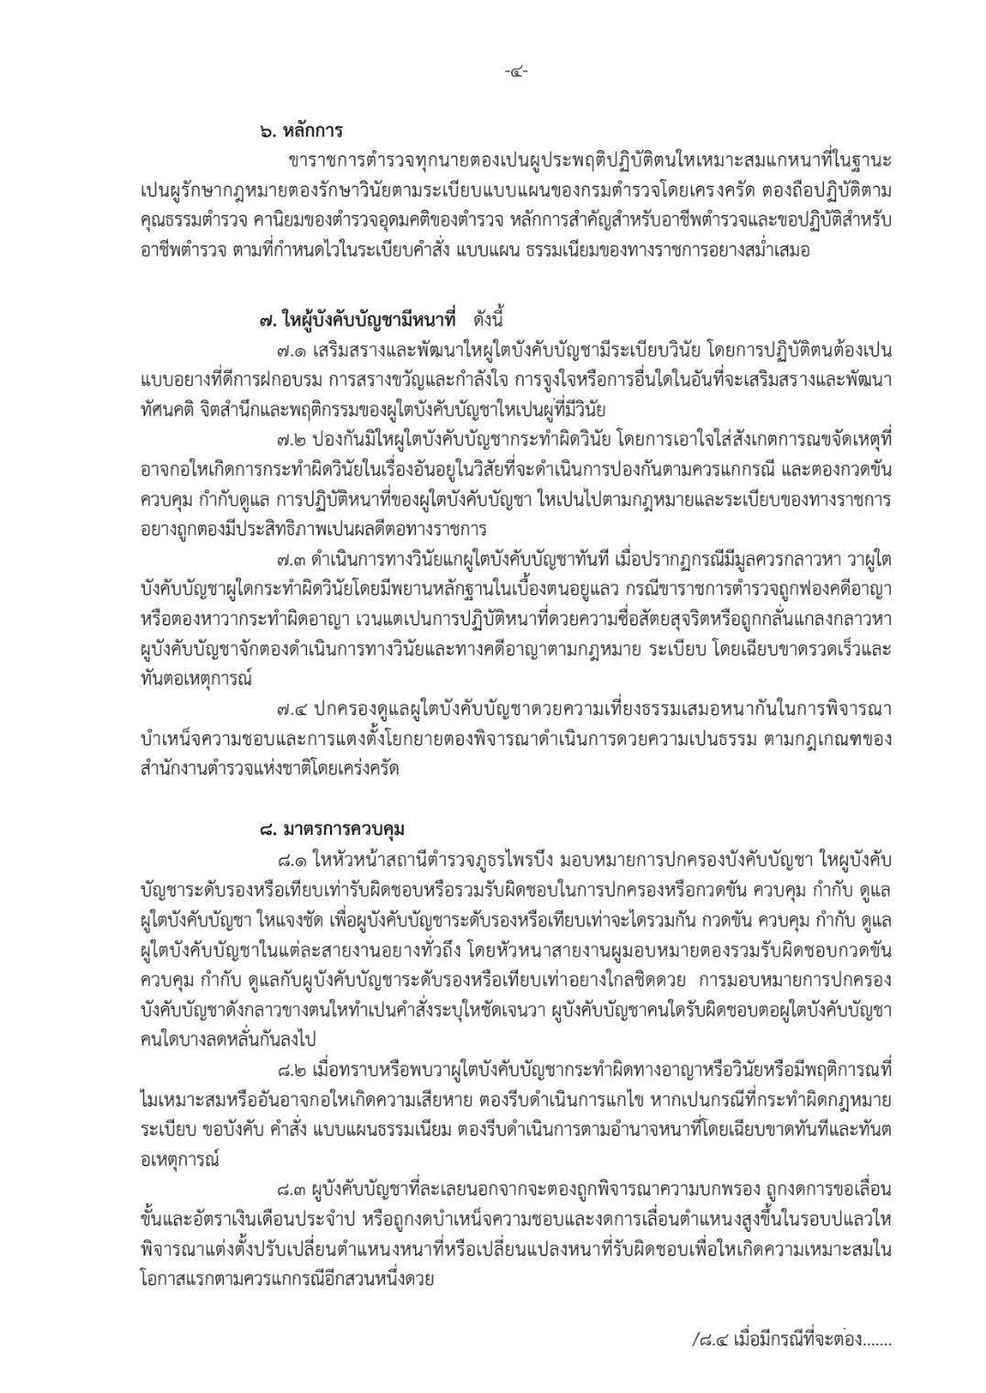
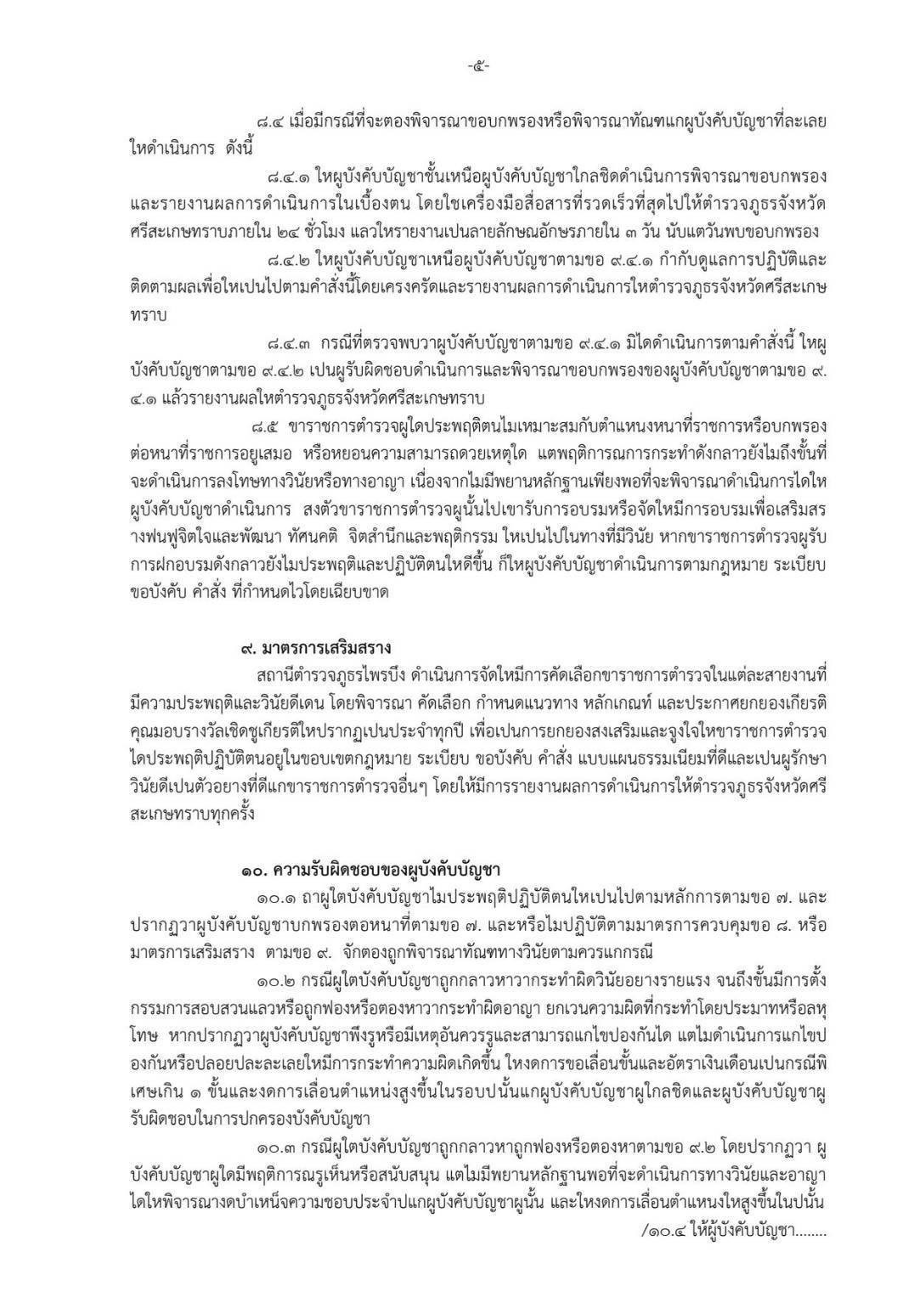
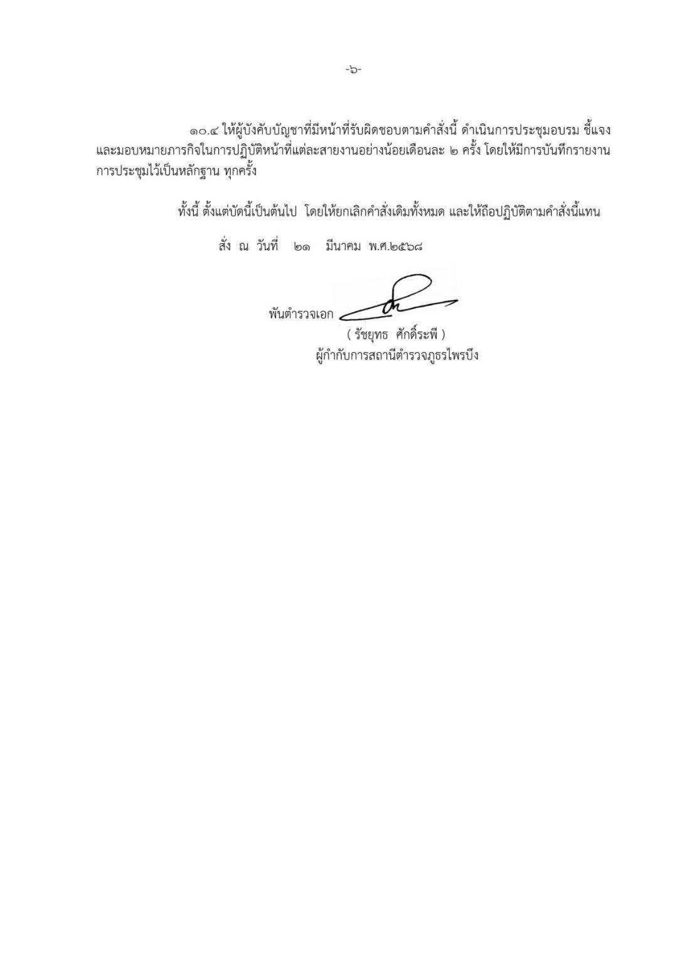
การประชุมบริหารประจำเดือนเพื่อกำชับการปฏิบัติ
